在G7峰会的分裂声中，这个反华乱港阴谋，也遭遇破产...

原创 有里儿有面 [有理儿有面](javascript:void(0);)

**有理儿有面**

微信号 youli-youmian

功能介绍 你说是不是

2021-06-16[原文](https://mp.weixin.qq.com/s?__biz=Mzg3MjEyMTYyNg==&mid=2247532886&idx=1&sn=04c89aaf945ce7d0d80671333c7ea0d7&chksm=cef61523f9819c358bb3e032c6c8fbc0c8362ff7a87ae55c3b9b5bb407b3fae02a4a0dc96d48&scene=27#wechat_redirect&cpage=34) 发表于

收录于合集





**全文共3088字，图片7张，预计阅读时间为8分钟。**

**文章首发于“有理儿有面”（youli-youmian），欢迎大家在朋友圈和微信群转发。**

**公众号及其他平台转载请在后台留言。**



▼

G7峰会，在一片争吵、批评声中，落下帷幕。

原本是美国计划重塑全球领导力，捆绑盟友进行反华的会议，却在西方国家各怀心思的博弈中，上演了内讧、争吵、断网...

对于这次峰会，美国人踌躇满志，准备了诸如新冠疫情源头追溯甩锅中国、西方国家主导“全球基建”对抗中国“一带一路”等等的话题，还声称要在香港、新疆、台湾、南海议题上大作文章。

但事与愿违，G7内部的分歧显而易见，最终出台的公告关于中国的措辞并不像美国希望的那样强硬。即便如此，也已引发中国外交部强硬的回击。

实际上在G7会议之前，围绕一个叫做“香港之友”的反中乱港组织，美国人已经进行了类似的预演：

‍‍‍‍‍‍‍‍‍‍‍‍‍‍‍‍‍‍‍‍‍‍‍‍‍‍

A

**‍‍‍‍‍‍‍‍‍‍‍‍‍‍‍‍“香港之友”的初次露面‍‍‍‍‍‍‍‍‍‍‍‍‍‍**

2020年10月27日，前“港独”组织“学生动源”召集人钟翰林及另外4人曾到美国驻港澳总领事馆寻求“庇护”，未能成功。

这时，一个居英的港人组织“香港之友”浮出水面。**在社交媒体上骂美国驻港澳总领事馆拒绝伸出援手行为可耻。**

该组织还声称对钟翰林等人申请“政治庇护”提供了帮助，并向港媒证实美国领事馆拒绝“庇护”乱港分子的这一消息。

美国人随后的表态，颇有意思。

10月29日，时任美国国务卿蓬佩奥进行“马后炮式地撑腰”：一边声称“强烈谴责港府”，一边要求港警立即释放这些在押的所谓“民主人士”。

最后的发展是，美国人与这个流亡英国的乱港组织接洽，**并决定：由美国亲自操盘“香港之友”，在全球范围鼓噪反中乱港。**

**B**

七国集团外长的磋商

2021年5月初，G7外长会议在英国伦敦举行。

这次会议上，美国提出一项建议，声称要聚集西方国家力量，对抗白宫眼中的中国“经济胁迫”。

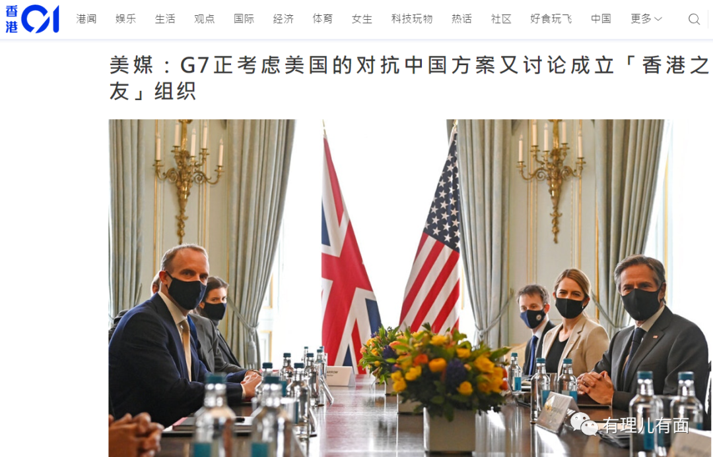

同时，美国人还提议，要求盟友们加盟、支持**“香港之友”（Friends Of Hong Kong），以“分享有关香港的信息和持续关注香港局势”**。

消息一出，网上一片骂声。连G7，也被评为“黑社会之友”。

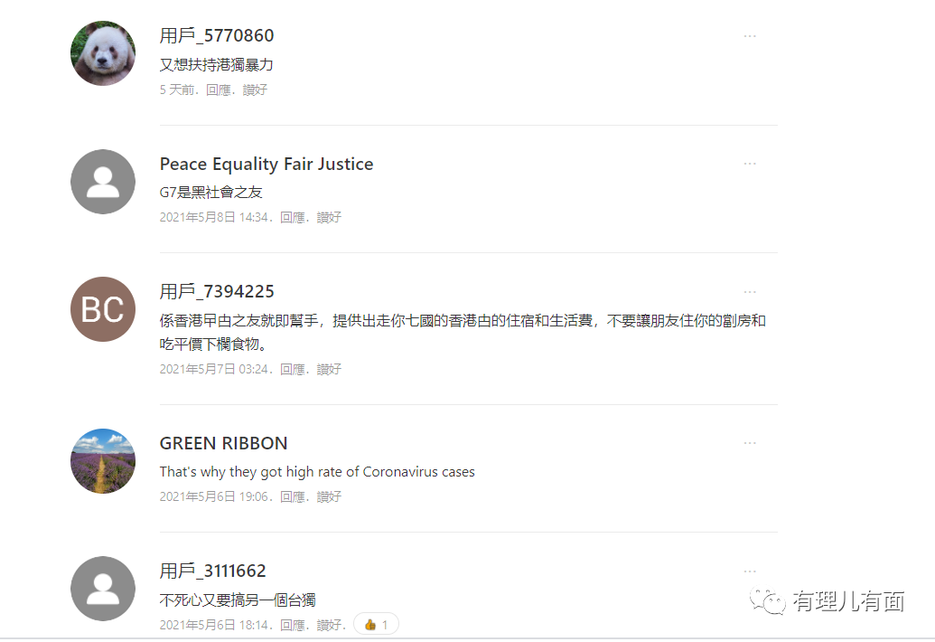

在骂声中，“香港之友”这个提议的后续，并没有下文。

很显然，没成功。

**C**

**驻港领事馆的争吵**

G7外长会议上没能达成一致。美国人把筹建“香港之友”的任务，交给了驻港总领事馆。

2021年6月1日，美国驻港总领事史墨客召集了一些国家和国际组织的驻港人员，**重提“香港之友”**。

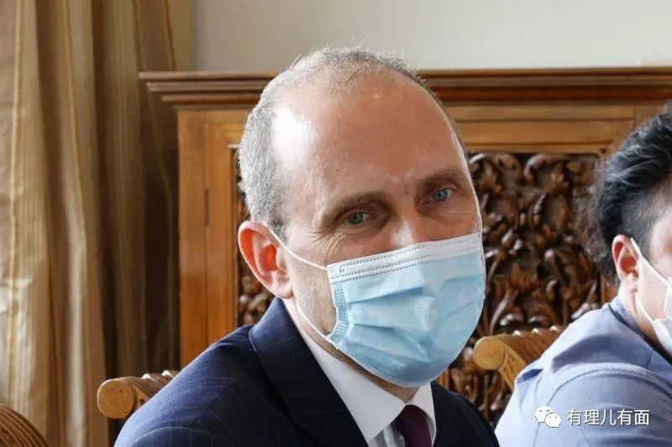

与会者包括：欧盟驻港澳办事处主任，以色列、波兰、捷克、印度驻港总领事以及加拿大和罗马尼亚的代理总领事。

下边，我们以对话形式，还原那夜发生的情形。

如有雷同，纯属巧合。

客人陆续到齐。史墨客首先发话：

“'香港之友'这个计划，会前已发过游说文件给各国。美国的建议，**这个组织应该是正式的、公开的**”！

与会者面面相觑...



“各成员国可通过定期沟通来分享有关香港证据的信息，**但不强制要求发表带有立场的联合声明，更不会要求各成员国开始任何行动。**所以，大家不要有太多顾忌...”

有人开始交头接耳。

“知道大家可能还有不同意见，其实我们的运作方式很灵活的...**关键是今天参加会议各方，要先同意，我们好把这个组织正式公布**”。

依然没人吱声。

“美国现在正在和英国、加拿大、澳大利亚、新西兰、欧盟大多数成员国进行商讨，韩国、日本也在接洽中...”

一个声音，突然发问：“**东盟国家是什么态度**”？

史墨客瞅了一眼对方，缓慢说道：

“东盟嘛，都是些小国家，而且他们离中国比较近...，**他们，还在犹豫。**”



“我要提醒各位，时间已经很紧迫了。下半年香港立法会选举，香港本土有很多“民运”人士目前不敢发声，**所以我们这个“香港之友”，得抓紧成立，以表达对他们的支持和关切**...”

长时间的寂静之后，欧盟代表发话了：

“**香港问题在欧盟外交事务理事会每个月都在讨论，随后将继续保持协调.**..”

意思是：欧盟不想再触怒中国。

波兰总领事：

“来之前没有收到要讨论这个话题，目前波兰国内对此事没有任何指示。不过，**波兰作为欧盟的成员国，将与欧盟保持一致**...”

罗马尼亚总领事：

“罗马尼亚作为欧盟成员国，**将与欧盟保持一致**...”

......

这些声音，都等于没说。



眼见老大的倡议，没有人响应。加拿大代理总领事发声了：

“我们赞同美方意见，香港对加拿大很重要。加拿大同意成立香港之友，以便进行更多协调和共享信息的提议”。

一旁的以色列总领事，瞪了加拿大人一眼：

“我们也收到了游说文件，**可最近有点忙，还没顾得上看**...”



一旁的印度总领事，强忍住笑，开口：

“我们没有收到任何游说文件。**今天，就是过来看一看，听各位意见的.**..”

史墨客脸色铁青，不耐烦地打断了印度人的话，说道:

"**香港的形势，非常严峻。**据可靠消息，今年6月，香港政府以疫情原因不让游行！7·1的游行，看样子也不行了，许多民运人士还在牢里呢...”

“中国现在发展迅猛，对世界秩序已经构成了重大挑战。再这么麻木不仁，大家一起玩完！”

会场有人小声嘀咕，“还不知道谁玩完呢...”

**D**

**G7峰会的大分裂**

“香港之友”话题，在G7峰会召开之前由于美驻港总领事馆的探路，并没有达成一致，因此并没有列入本次的会议议题。

但同成立“香港之友”一样，美国人炒作“中国威胁论”，妄图联手遏制中国发展的初衷，没有变。

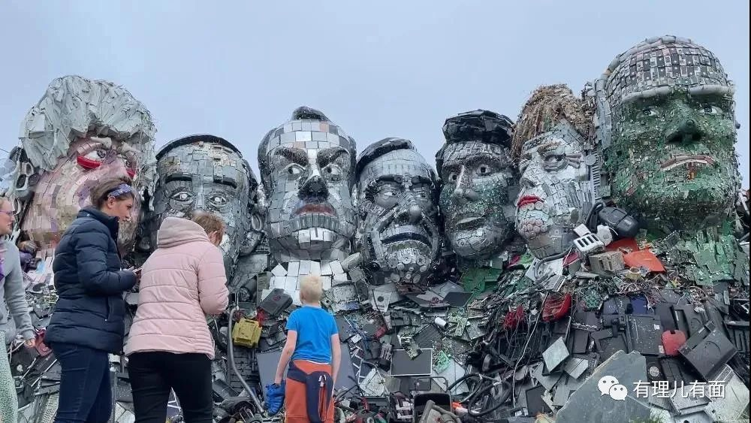

中国虽未参会，但中国的话题从未中断。比如，峰会期间的新冠病毒筛查，比如**“由于七国集团领导人与拜登就中国问题发生争执，房间里的互联网据称被中断..."**

围中联盟未搞成，但反对美国主导欧洲事务，不愿绑在美国反华战车的声音，此起彼伏：

德国总理默克尔11日表示，G7国家希望在应对气候变化和生物多样性等方面与各国展开合作。**她强调，在这些领域“如果撇开中国”则将永远无法找到解决方案。**

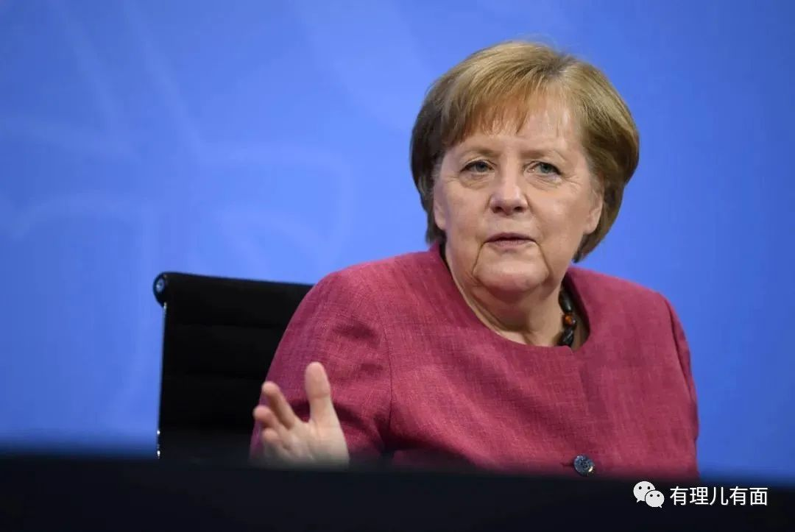

法国总统马克龙13日表示，**七国集团不是敌对中国的“俱乐部”，在应对气候变化、国际贸易以及发展政策等问题上，G7成员仍要同中国一起努力**。

连美国的跟班小弟，澳大利亚总理莫里森，也终于扛不住中国的强力反制，表示澳大利亚正希望**“重启与北京的对话”**。

围中困中没有达成目标，G7国家内部却陷入争吵撕裂。

6月12日，德国总理默克尔、法国总统马克龙施压英国首相约翰逊，要求英国遵守脱欧协议中有关北爱尔兰的条款，**否则将发动贸易战**。

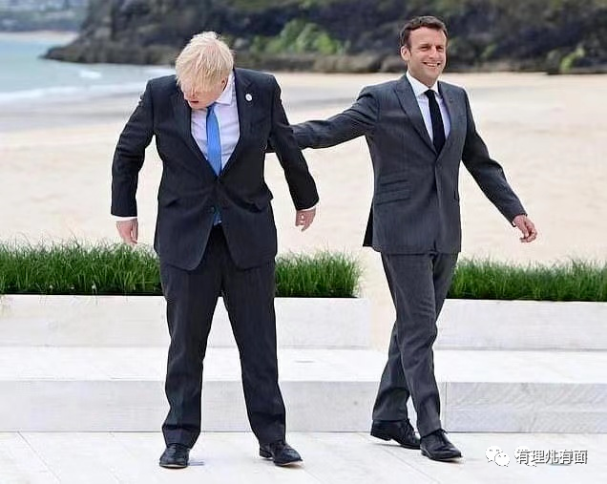

英国首相约翰逊则反击，英国将在与欧盟的贸易争端中“不惜一切代价”保护其“领土完整”，并声称如果找不到解决方案的话，就将采取“紧急措施”。

欧盟威胁到英国主权了？“北爱尔兰的条款”是个啥？

就是当年英国为缓和北爱尔兰抵抗运动签订的“一国两制”：**英国本土是独立关税区，北爱适用欧盟规则。**

当年英国尚未脱欧时，欧盟是统一大市场，贸易顺畅，没有啥问题。但之后英国闹脱欧，问题来了：

**欧盟产品可以自由进入爱尔兰和北爱尔兰；但英国产品进入北爱，等于进入欧盟市场，必须过海关。**

英国人不乐意了。北爱属于英国属地，本国的产品进入北爱，自然无需受制于欧盟的规则！

但欧盟却不同意，坚持之前达成的协议：**北爱尔兰适用欧盟规则！**

英国人：你们这样做，岂不是要让北爱尔兰事实上独立于英国？！

欧盟：得按之前签订的协议规矩办！

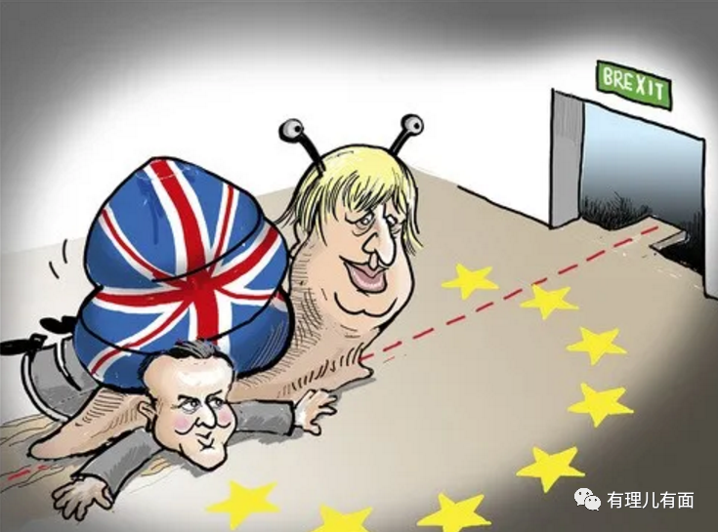

**英国关心的是国家统一的脸面，欧盟所谓的规则之下，表达是对英国脱欧的不满！**

于是，发生了G7峰会，德、法、英三国领导人唇枪舌剑的一幕。

“香港之友”失败了，G7峰会分裂了。这一幕幕的失败潮中，传递着这样一个信号：

**美国人操弄“香港之友”反中乱港，在国际上不得人心，也无力组织起反华联盟！**

因此，对于美西方鼓噪的反华联盟，我们一方面要予以必要的警惕和重视，提高斗争本领，以斗争中求合作，另一方面，也要保持战略定力，保持改革开放，积极参与推进全球化，集中精力把自己的事情做好！

相信，**在百年未有之大变局下，构建人类命运共同体的中国，其崛起也将是势不可挡的潮流所在！**

一切，就让时间来说话吧...

**图片来自网络**





**关注公众号：**

**有理儿有面**

**理   性｜   揭   秘｜   探   讨**







有里儿有面

**微信扫一扫赞赏作者** **赞赏**

已喜欢，对作者说句悄悄话

取消

**发送给作者**

**发送**

最多40字，当前共字

 人赞赏

上一页 1/3 下一页

长按二维码向我转账

受苹果公司新规定影响，微信 iOS 版的赞赏功能被关闭，可通过二维码转账支持公众号。

### 精选留言

用户设置不下载评论